Лабораторна робота №3
В - 10
Тема: Git та GitHub: локальний репозиторій, коміти, push, Pull Request (MR)
Мета роботи
- ознайомитися з базовими командами Git;
- створити локальний Git-репозиторій;
- опублікувати його на GitHub;
- виконати push у віддалений репозиторій;
- створити Pull Request / Merge Request;
- сформувати базове розуміння командної розробки.
Хід роботи

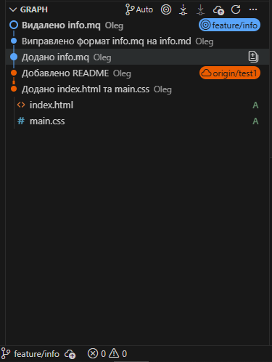
Рисунок 1 – Локальний репозиторій з комітами

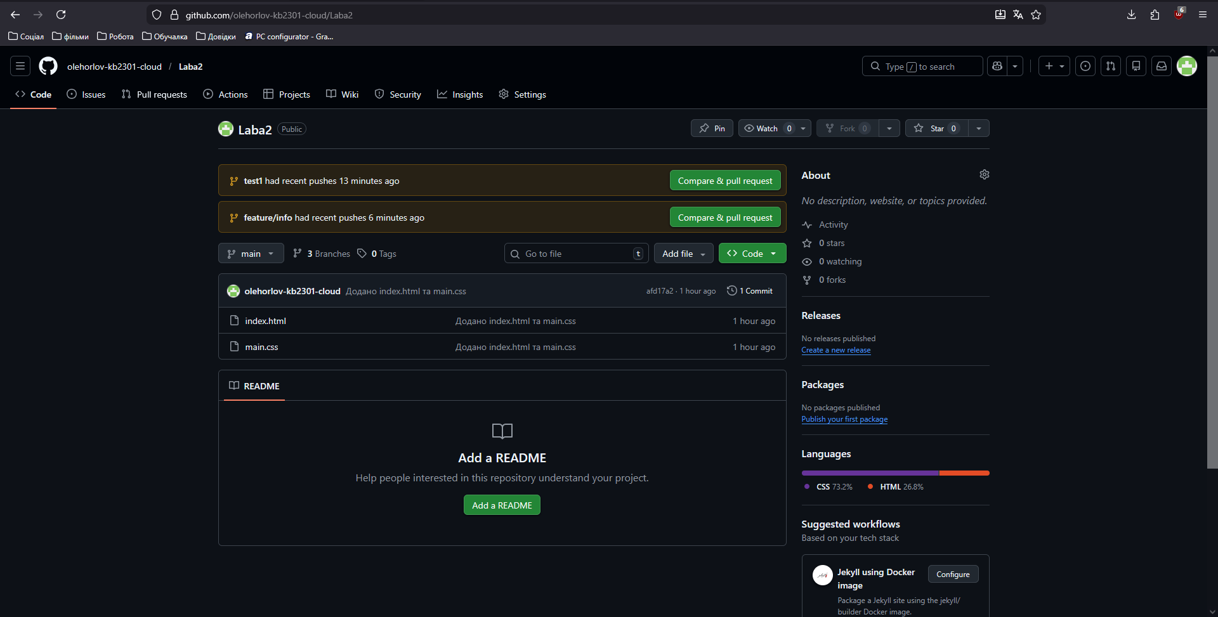
Рисунок 2 – Віддалений репозиторій на GitHub (Тут)

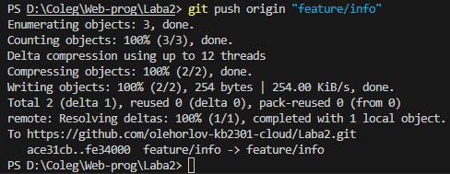
Рисунок 3 – Пуш гілки feature/info

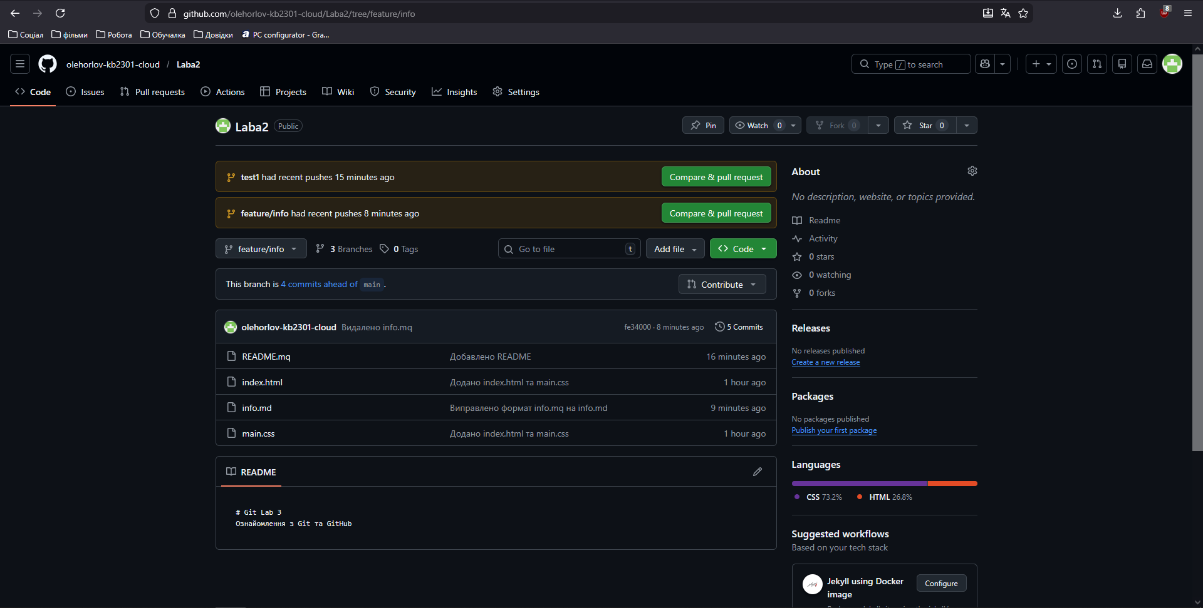
Рисунок 4 – Гілка feature/info на GitHub

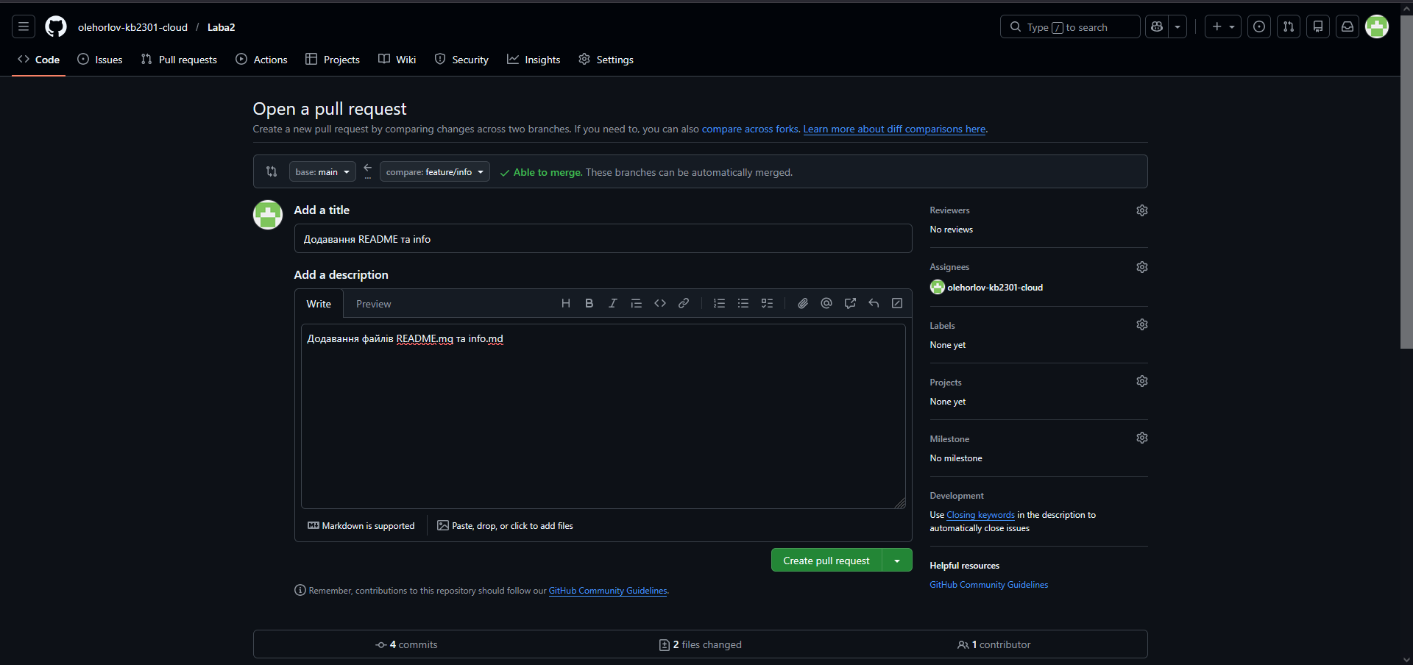
Рисунок 5 – Оформлення Pull Request (Тут)

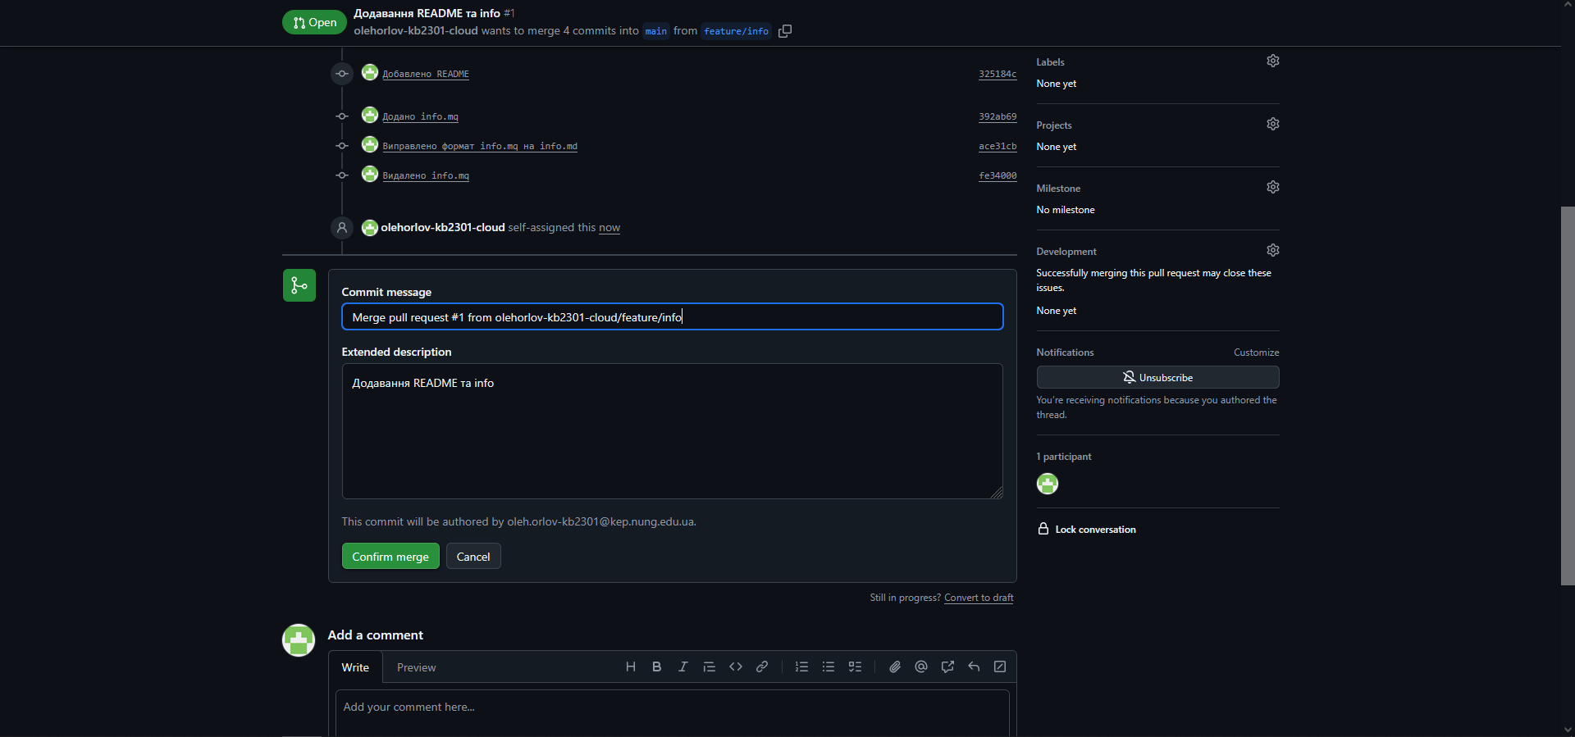
Рисунок 6 – Злиття гілок (feature/info > main)

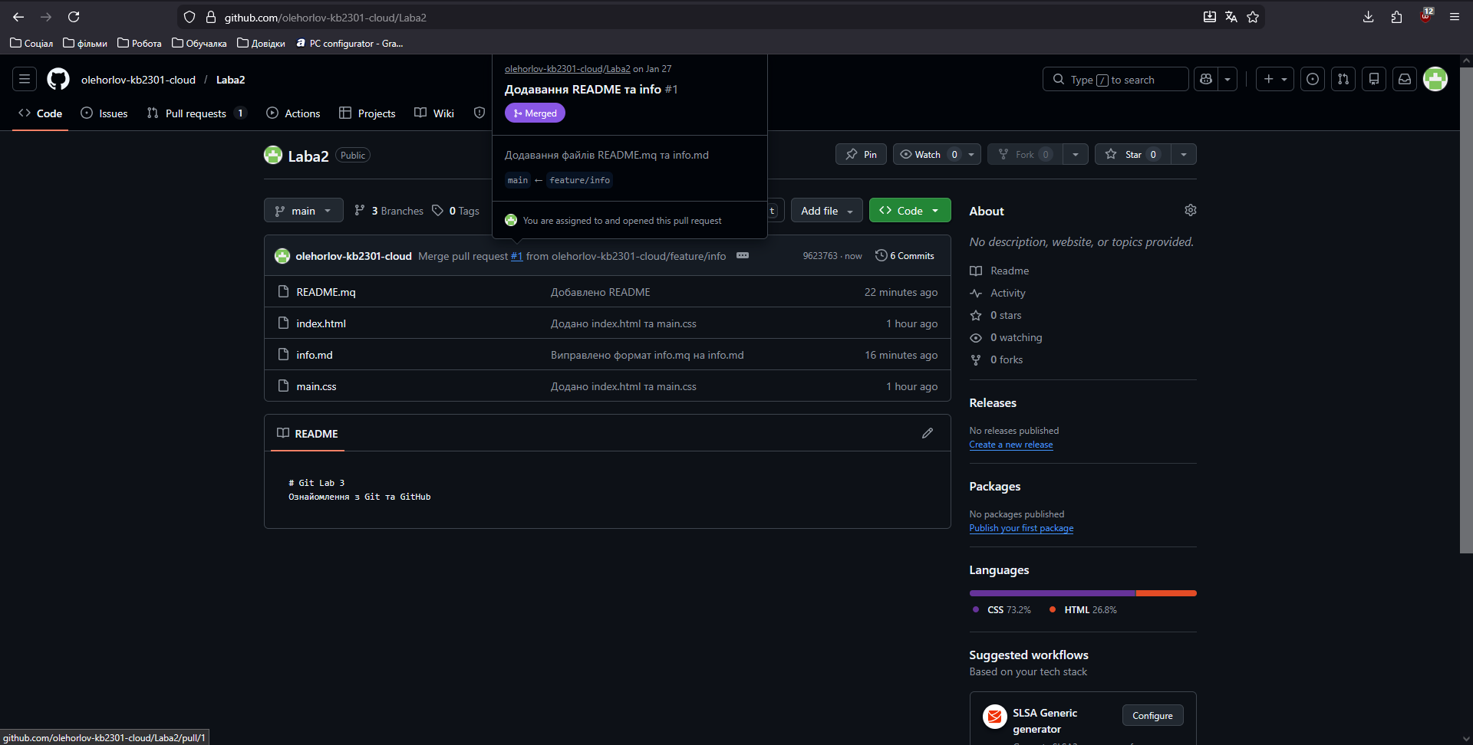
Рисунок 7 – Результат злиття гілок

Висновки
Розібрали принципи роботи системи управління версіями Git та навчились працювати з ним та віддаленими репозиторіями GitHub.

